**Escuela Normal de Educación Preescolar**

**Licenciatura en Educación Preescolar**

Ciclo Escolar 2020-2021



Curso: Iniciación al trabajo docente

Titular: Maestra: Angélica María Rocca Valdés

Alumna: Evelin Medina Ramírez

**Unidad 1 La escuela y el trabajo docente**

**Evidencia unidad 1**

**Tercer Semestre**

**Sección: A**

**Septiembre 2021**

**COMPETENCIA:**

Establece relaciones entre los principios, conceptos disciplinarios y contenidos del plan y programas de estudio en función del logro de aprendizaje de sus alumnos, asegurando la coherencia y continuidad entre los distintos grados y niveles educativos. • Utiliza metodologías pertinentes y actualizadas para promover el aprendizaje de los alumnos en los diferentes campos, áreas y ámbitos que propone el currículum, considerando los contextos y su desarrollo. • Incorpora los recursos y medios didácticos idóneos para favorecer el aprendizaje de acuerdo con el conocimiento de los procesos de desarrollo cognitivo y socioemocional de los alumnos.

|  |
| --- |
|  |
| Nombre del estudiante normalista: Evelin Medina Ramírez  Grado: 2 Sección: _A Número de Lista: 15  Institución de Práctica:  Clave: Zona Escolar: Grado en el que realiza su práctica:  Nombre del Profesor(a) Titular:  Total de alumnos: 25 Niños: 15 Niñas: 12  Periodo de Práctica: PRIMER PERIODO DE INMERSIÓN-AYUDANTIA 4 AL 6 DE OCTUBRE DEL 2021 |
|  |
| Nombre de la situación didáctica |
| ¡Vamos a imaginar! |
|  |

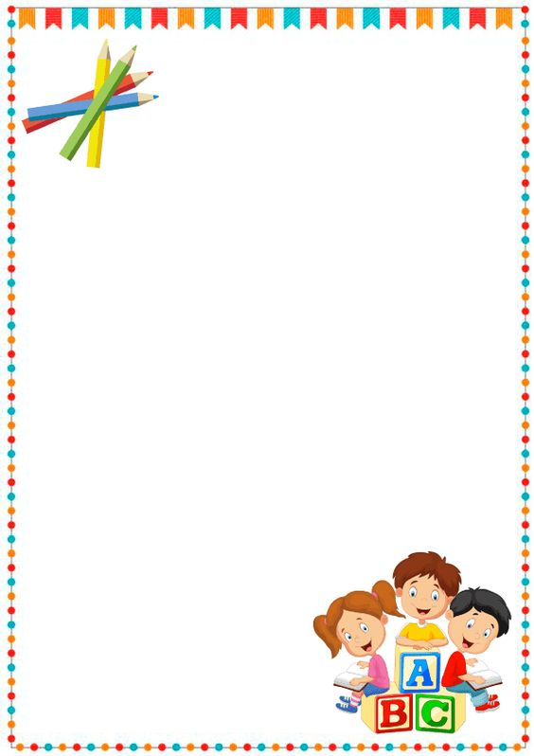



|  |  |  |  |  |  |  |  |  |  |  |  |  |  |  |  |  |  |  |  |  |  |  |  |  |  |  |  |  |  |  |  |  |  |  |  |  |  |
| --- | --- | --- | --- | --- | --- | --- | --- | --- | --- | --- | --- | --- | --- | --- | --- | --- | --- | --- | --- | --- | --- | --- | --- | --- | --- | --- | --- | --- | --- | --- | --- | --- | --- | --- | --- | --- | --- |
| |  |  |  |  |  | | --- | --- | --- | --- | --- | | Campo de formación académica | | Organizador curricular 1 | Aprendizajes esperados | | | Lenguaje y Comunicación | | Literatura | * Describe personajes y lugares que imagina al escuchar cuentos, fabulas, leyendas y otros relatos literarios. | | | Organizador curricular 2 | | Producción, interpretación e intercambio de narraciones. | | Fecha: | | **21 de junio de 2021** | Grado a aplicar: | 1er grado | | Momentos | | | Materiales | Tiempo | | Inicio | Escucha un cuento por internet llamado “los tres cochinitos” | | Internet  Computadora  Cuento | 5 min | | Desarrollo | Responde a un pequeño cuestionario  ¿De qué trato?  ¿Cuáles eran los personajes?  ¿Cómo eran los personajes?  ¿Cuál personaje fue tu favorito?  ¿Cuál fue tu parte favorita? | | Cuestionario | 5 min | | Cierre | Plasma un dibujo de lo que más le gusto del cuento | | Hojas  Lápiz  Colores | 5 min |   **Observaciones:**  **_________________________________**  **Firma y/o nombre del alumno** |



|  |  |  |  |
| --- | --- | --- | --- |
| Aprendizaje | Grado de conocimiento | | |
| **No lo hace** | **Lo intenta** | **Lo hace bien** |
| 1.- Describe los personajes | **x** |  |  |
| 2.- Narra lo que sucedió en el cuento |  | **x** |  |
| 3.- Hace uso de su imaginación | **x** |  |  |
| 4.- Escucha con atención el cuento | **x** |  |  |
| 5.- Identifica a todos los personajes del cuento | **x** |  |  |
| 6.- Identifica los lugares mencionados en el cuento. |  | **x** |  |
| 7.- Menciona características de los personajes | **x** |  |  |
|  |  |  |  |



**Link del video:** [**https://web.microsoftstream.com/video/118df117-ed1c-435b-b335-531c9aa5c241**](https://web.microsoftstream.com/video/118df117-ed1c-435b-b335-531c9aa5c241)

** ESCUELA NORMAL DE EDUCACIÓN PREESCOLAR**

|  |
| --- |
| **LISTA DE COTEJO PARA REVISIÓN DE LA PLANEACIÓN DE CUARTO SEMESTRE**  **2021 -2022** |

Nombre del estudiante normalista: Evelin Medina Ramirez

Semestre: TERCER SEMESTRE Fecha de revisión: SEPTIEMBRE 2021

**Indicaciones:** señalar con un ángulo los elementos que contenga el plan de trabajo

**Elementos de la portada**

|  |  |  |  |
| --- | --- | --- | --- |
| **INDICADOR** | **SI** | **NO** | **OBSERVACIONES** |
| Escuela Normal de Educación Preescolar | x |  |  |
| Escudo de la institución | x |  |  |
| Nombre del alumno practicante | x |  |  |
| Grado, sección y número de lista del alumno | x |  | Faltan números de lista |
| Institución de práctica |  | * | AUN NO SE HAN ASIGNADO |
| Clave del jardín de niños |  | * | AUN NO SE HAN ASIGNADO |
| Zona escolar |  | * | AUN NO SE HAN ASIGNADO |
| Grado en el que realiza la práctica |  | * | AUN NO SE HAN ASIGNADO |
| Nombre del educador(a) titular |  | * | AUN NO SE HAN ASIGNADO |
| Total de niños |  | * | AUN NO SE HAN ASIGNADO |
| Número de niños y niñas |  | * | AUN NO SE HAN ASIGNADO |
| Período de práctica |  | x |  |

**Plan de trabajo**

|  |  |  |  |
| --- | --- | --- | --- |
| **INDICADOR** | **SI** | **NO** | **OBSERVACIONES** |
| Menciona el nombre de la situación didáctica |  | X | Por el momento sólo se trabajará con secuencia didáctica, por las condiciones reales de trabajo |
| Incluye la fecha |  | x |  |
| Menciona el(los) Campo de Formación Académica o las Áreas de Desarrollo Personal y Social | x |  |  |
| Incluye el organizador curricular 1 | x |  |  |
| Incluye el organizador curricular 2 | x |  |  |

**Secuencia didáctica**

|  |  |  |  |
| --- | --- | --- | --- |
| **INDICADOR** | **SI** | **NO** | **OBSERVACIONES** |
| Se mencionan los 3 momentos: el inicio, desarrollo y cierre | x |  |  |
| Describe las actividades | x |  |  |
| Incluye la organización |  | x |  |
| Especifica las consignas |  | x |  |
| La redacción está en presente | x |  |  |
| La redacción inicia con un verbo | x |  |  |
| En el momento del cierre incluye los instrumentos de evaluación que utilizará | x |  |  |
| Especifica los recursos a utilizar | x |  |  |
| Menciona el aprendizaje esperado | x |  |  |

|  |  |  |  |
| --- | --- | --- | --- |
| **INDICADOR** | **SI** | **NO** | **OBSERVACIONES** |
| Incluye un apartado de observaciones | x |  |  |
| Incluye la firma del alumno (se ubica del lado izquierdo) | x |  |  |
| Incluye la firma del asesor de práctica profesional (se ubica al centro) |  | x |  |
| Incluye la firma de la educadora titular (se ubica del lado derecho) |  | x |  |

______________________________________

Mtra. ANGÉLICA MARÍA ROCCA VALDÉS